A mindszenti Keller Lajos Városi Könyvtár és
ADVENTI KÉZMŰVES VÁSÁR
Kulturális Központ
szeretettel meghívja Önt, családját, barátait

2018. december 15-én
szombaton, a Civil Karácsonyra,
az önkéntes munkát végzők délutánjára.
AJÁNDÉKMŰSOR, köszönetképpen az
egész esztendőben a közjóért tevékenykedők számára.
A színpadon fellép:
15:00 órai kezdettel
Stars of Hope balett csoport
KARÁCSONYI HALLÉ KÓSTOLÓ A MINDSZENTI HORGÁSZEGYESÜLET JÓVOLTÁBÓL
mindszenti növendékei
az Alkony Népdalkör
a Városi Mesemondó Verseny továbbjutói
a Péczely Attila Alapfokú Művészeti Iskola
zenész növendékei.
16:00
III. ADVENTI GYERTYAGYÚJTÁS
16:30
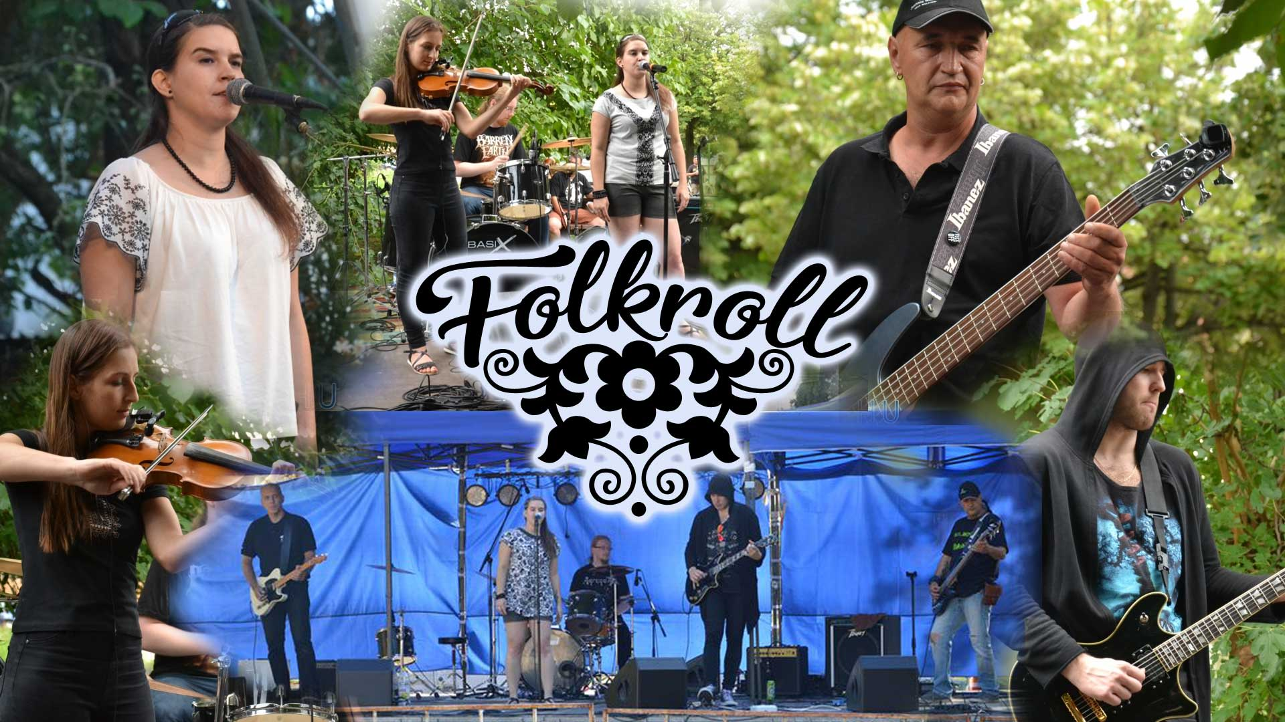
FOLKROLL KONCERT

